Titel der Abschlussarbeit

Bachelorarbeit / Masterarbeit / Seminararbeit

Im Studiengang …  
der Fakultät Wirtschaftsinformatik   
und Angewandte Informatik   
der Otto-Friedrich-Universität Bamberg

Themensteller: Prof. Dr. Gerit Wagner

vorgelegt von:

|  |  |
| --- | --- |
| Name |  |
| Matrikelnummer |  |

Inhaltsverzeichnis

Abkürzungsverzeichnis iii

Abbildungsverzeichnis iv

Tabellenverzeichnis v

1 Einleitung 6

Literaturverzeichnis 7

# Abkürzungsverzeichnis

EU Europäische Union

# Abbildungsverzeichnis

Abb. 1.1: Beispielabbildung 6

# Tabellenverzeichnis

Tab. 1.1: Beispieltabelle 6

# Einleitung

Lorem ipsum dolor sit amet, consetetur sadipscing elitr, sed diam nonumy eirmod tempor invidunt ut labore et dolore magna aliquyam erat, sed diam voluptua. At vero eos et accusam et justo duo dolores et ea rebum. Stet clita kasd gubergren, no sea takimata sanctus est Lorem ipsum dolor sit amet. Lorem ipsum dolor sit amet, consetetur sadipscing elitr, sed diam nonumy eirmod tempor invidunt ut labore et dolore magna aliquyam erat, sed diam voluptua. At vero eos et accusam et justo duo dolores et ea rebum. Stet clita kasd gubergren, no sea takimata sanctus est Lorem ipsum dolor sit amet.

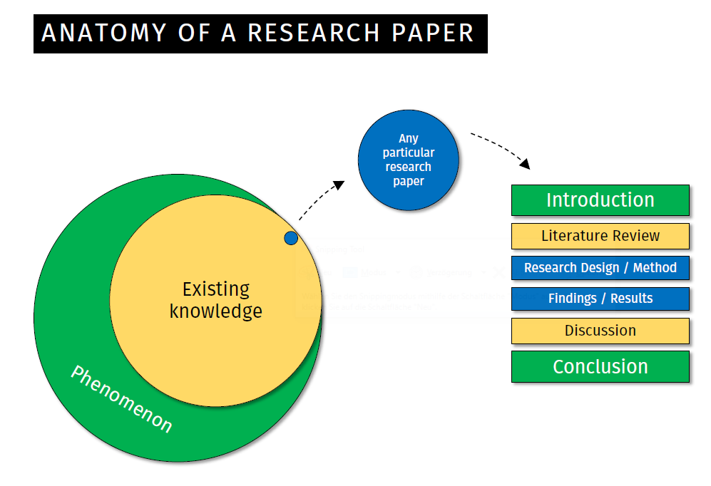

Abb. 1.1: Beispielabbildung: Anatomy of a research paper (Blair Wang, Figshare)

|  |  |
| --- | --- |
| Überschrift 1 | Überschrift 2 |
| … | … |

Tab. .: Beispieltabelle

# Literaturverzeichnis

Webster, J., & Watson, R. T. (2002). Analyzing the past to prepare for the future: Writing a literature review. *MIS Quarterly*, 26(2), xiii-xxiii.

Abschließende Erklärung

Hinweis: Hier ist die vom Prüfungsamt zur Verfügung gestellte Erklärung (inkl. zutreffende APO und Art der Arbeit) einzufügen. Diese ist dem Word-Dokument (Thema-Bestätigung.docx) zu entnehmen.